班级动态(12.27)
- 晨间来园基本情况
1.来园人数： 应到24人，实到20人。2人病假、2人事假。
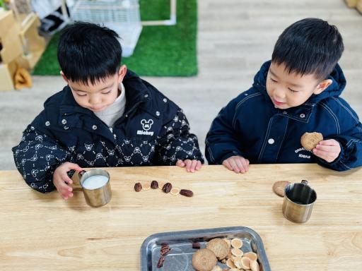 | 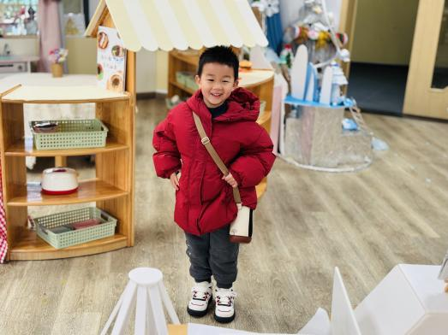 | 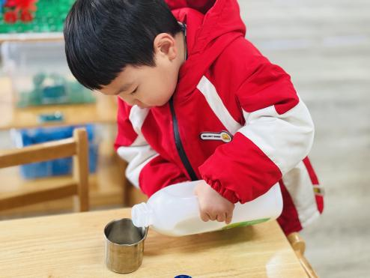
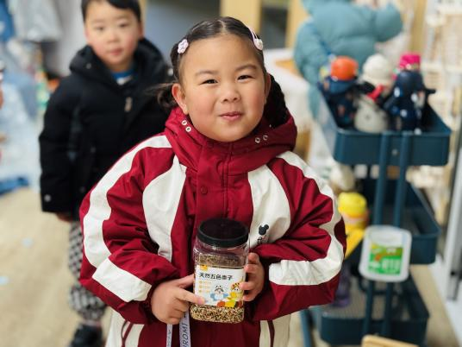 | 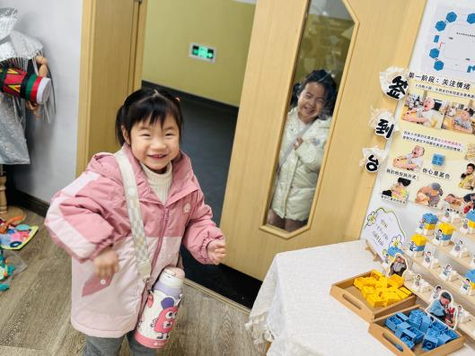 | 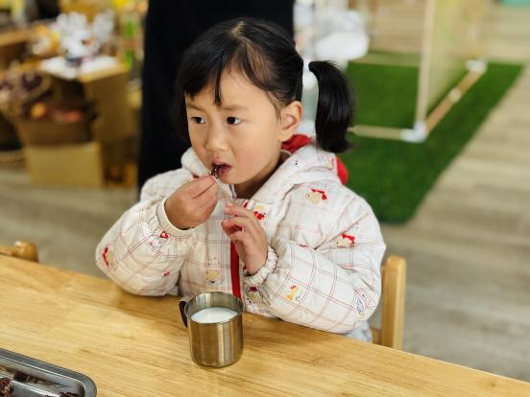
今天来园后能与老师主动打招呼绕水杯并自主计划区域游戏的幼儿有：高苡恬、胡默、李子恒、钱莱、陶清昀、万瑾妍、王沅莘、杨雨泽、叶宛芮、赵弘阳、朱星亿、胡馨艺、蒋奕宸、邱语涵、贾昕语、钱嘉苗、邵成言、徐苜、肖怡萱
其中能主动且用好听声音打招呼的幼儿有：高苡恬、胡默、李子恒、钱莱、陶清昀、万瑾妍、王沅莘、杨雨泽、叶宛芮、赵弘阳、邱语涵、贾昕语、钱嘉苗、肖怡萱
能够一口牛奶一口点心的幼儿有：：高苡恬、徐苜、胡默、李子恒、钱莱、陶清昀、万瑾妍、王沅莘、杨雨泽、叶宛芮、赵弘阳、朱星亿、胡馨艺、邱语涵、贾昕语、钱嘉苗、邵成言、肖怡萱
能自主尝试倒牛奶的幼儿有：李子恒、钱莱、陶清昀、万瑾妍、杨雨泽、朱星亿、邱语涵、赵弘阳
二、区域游戏
邱语涵 | 图书区 | 贾昕语 | 美工区 | 邵成言 | 桌面建构 | 肖怡萱 | 美工区
白艺博 | 请假 | 蒋奕宸 | 桌面建构区 | 陶清昀 | 益智区 | 徐苜 | 地面建构
高菁忆 | 请假 | 李宇阳 | 请假 | 万瑾妍 | 美工区 | 杨雨泽 | 桌面建构
高苡恬 | 益智区 | 李子恒 | 益智区 | 万礼瑄 | 请假 | 叶宛芮 | 娃娃家
胡默 | 乐高区 | 钱嘉苗 | 益智区 | 万信阳 | 请假 | 赵弘阳 | 娃娃家
胡馨艺 | 未玩游戏 | 钱莱 | 娃娃家 | 王沅莘 | 娃娃家 | 朱星亿 | 地面建构
近期，在分享交流环节，孩子们能用开火车的形式简单的交流自己在什么区玩了什么游戏。集体分享环节能够在老师的问题引导下和小朋友分享自己的游戏玩法及经验、游戏的问题或发现。
能够乐意在集体前分享游戏的幼儿有：高苡恬、胡默、李子恒、钱莱、陶清昀、万瑾妍、王沅莘、杨雨泽、叶宛芮、赵弘阳、朱星亿、胡馨艺、邱语涵、贾昕语、钱嘉苗、徐苜、肖怡萱
能认真倾听他人的游戏经验并进行积极互动的幼儿有：李子恒、高苡恬、万瑾妍、赵弘阳、钱莱、叶宛芮 、杨雨泽、邱语涵、贾昕语
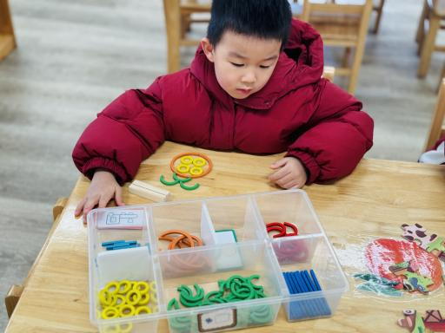 | 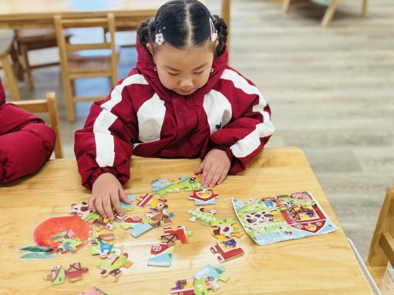 | 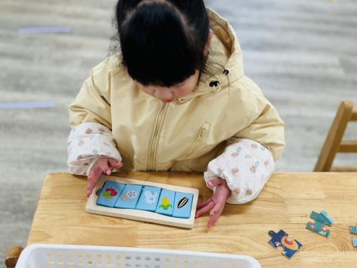
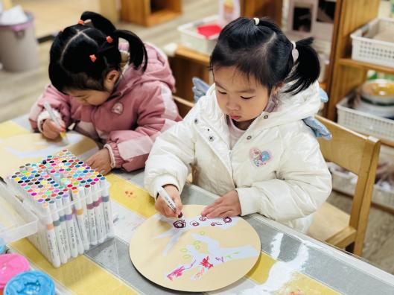 | 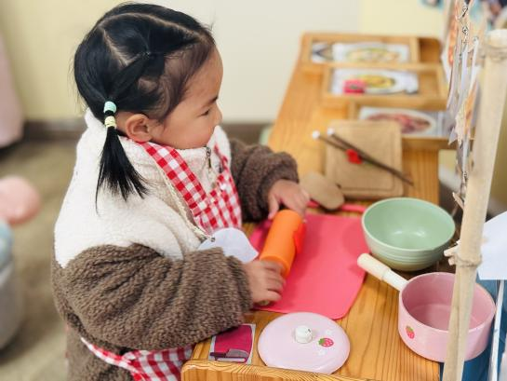 | 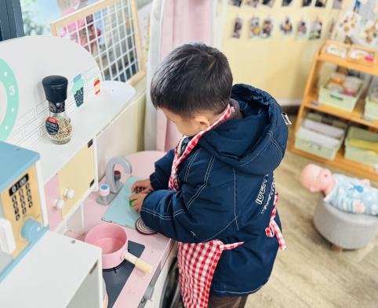
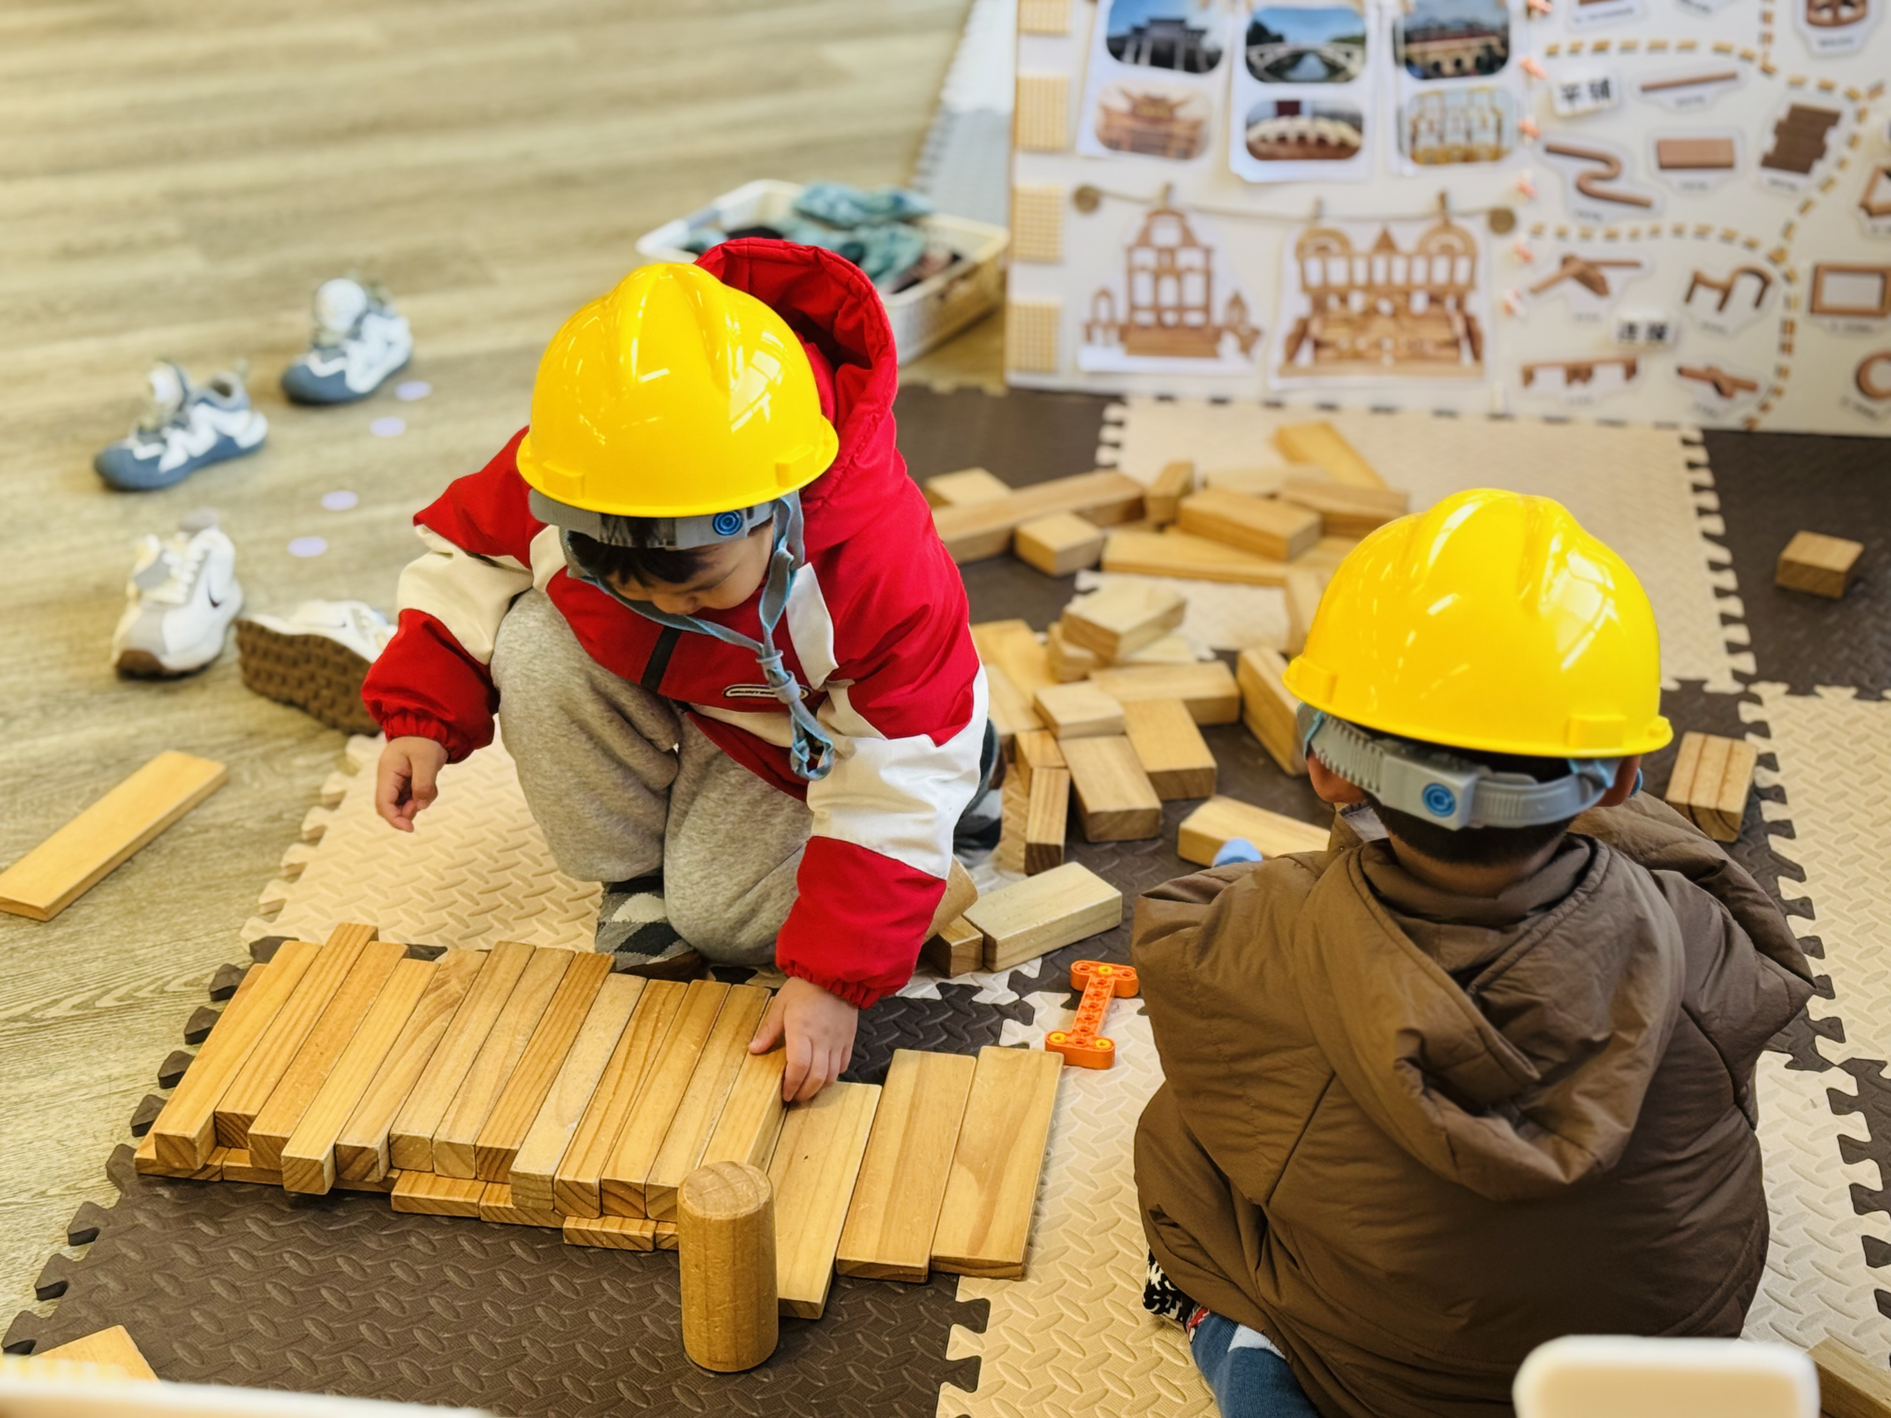 | 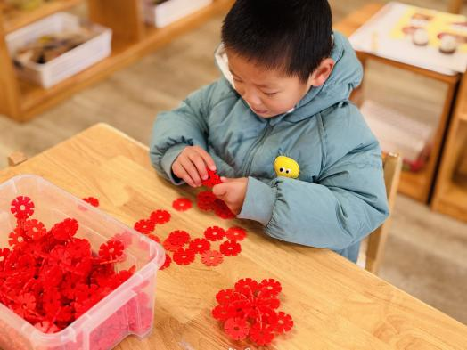 | 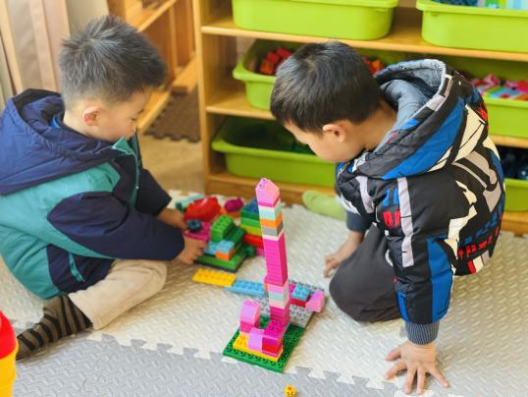

三、数学活动《填空格》
这是一节有关规律排序的数学活动。按规律排序是指物体按照一种方法，重复出现在一个排列当中。排序可以按颜色、形状、图案等多种规律排序。规律的形式有多种，如AB、AAB、ABB、AABB等。本次活动主要采用做花环的形式，引导幼儿从操作中感知规律、发现规律，能够体验ABAB的排列规律。
活动中乐意参与排序活动，体验按花朵颜色交替排序的乐趣的幼儿有：高苡恬、胡默、李子恒、钱莱、陶清昀、万瑾妍、王沅莘、杨雨泽、叶宛芮、赵弘阳、朱星亿、胡馨艺、蒋奕宸、邱语涵、贾昕语、钱嘉苗、邵成言、徐苜、肖怡萱、蒋奕宸
活动中能通过操作活动进行交替排列物体，感知规律美的幼儿有：高苡恬、李子恒、钱莱、陶清昀、万瑾妍、王沅莘、杨雨泽、叶宛芮、朱星亿、胡馨艺、蒋奕宸、邱语涵、贾昕语、钱嘉苗、肖怡萱

四、户外《生态游戏场大冒险》
今天空气质量良好，我们带着小朋友们在生态游戏场进行探险，生态游戏场有钻爬、攀爬、跑等综合类的运动场，小朋友们非常喜欢。
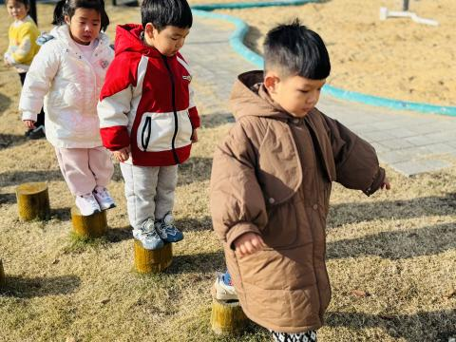 | 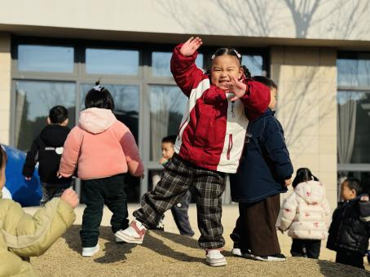 | 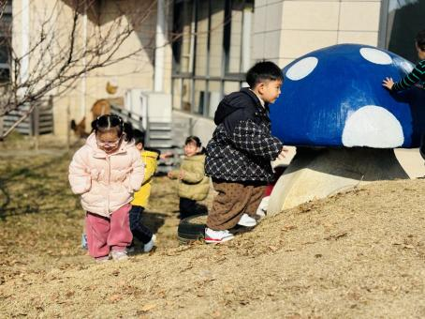
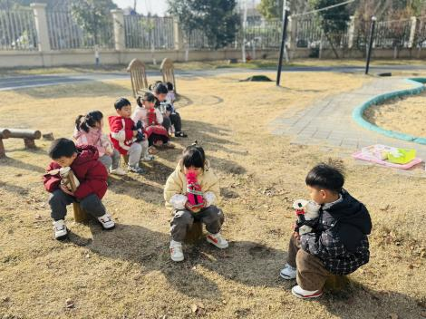 | 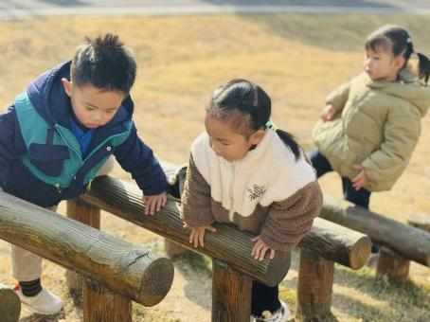 | 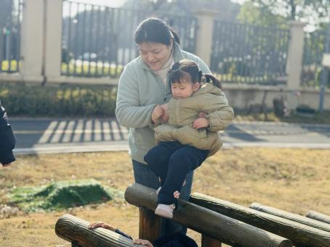
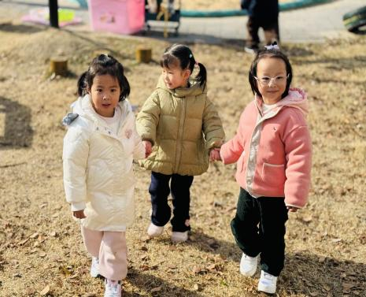 | 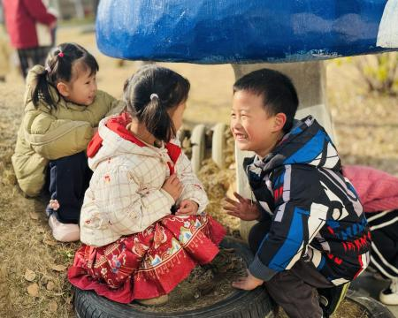 | 